**Tema 5: Sistemas secuenciales**

**Conceptos básicos**

* Las salidas producen una **memoria**, la cual se vuelve a conectar a las entradas e influirá en las puertas lógicas.
* La memoria almacena el estado del sistema.
  + Estado: Almacenamiento de una situación del sistema
* Utilizan una señal periódica de reloj (CLK)
  + Cuando la señal se activa se denomina ‘flanco de subida’, cuando baja es ‘flanco de bajada’.
  + Algunos sistemas se activarán solo con la CLK en alto y otros en bajo.

**Tipos de sistemas**

* **Asíncrono:** cambia de estado en cualquier momento en que cambien las señales de entrada
* **Síncrono:** Sólo cambia de entrada en los instantes que marca la señal de reloj.
  + Un sistema secuencial síncrono es un **autómata:** sistema electrónico capaz de tratar información
  + El modelo matemático de un sistema secuencial síncrono se llama ‘máquina de estados finitos’.

**Representaciones de sistemas**

* Se puede representar mediante un diagrama de estados o tabla de estados:
  + 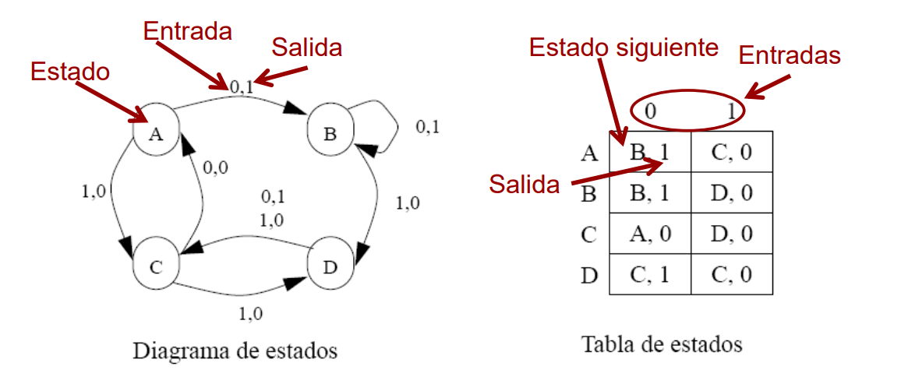
* Además hay dos formas de modelarlos: como máquina de Moore o máquina de Mealy

**Máquina de Mealy**

* La salida depende del estado actual y la entrada.
* 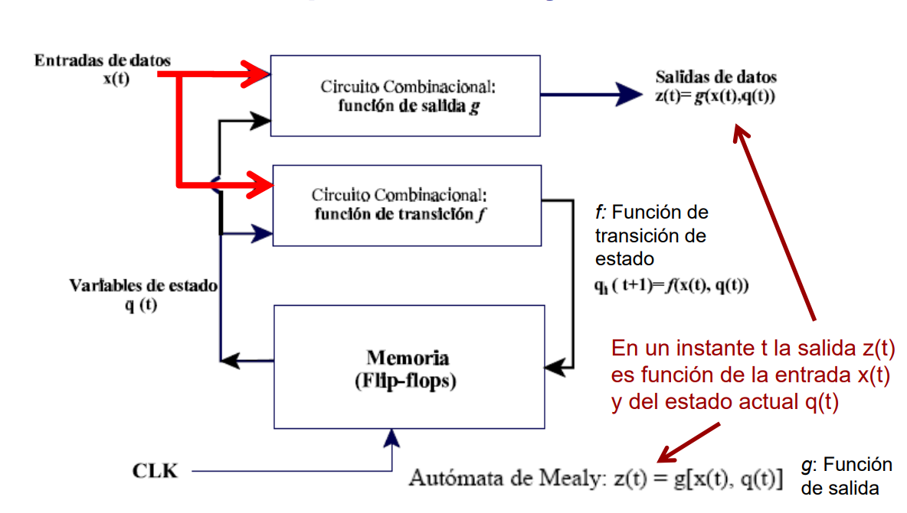
  + Similar en funcionamiento a un ascensor
  + La función ‘f’ devuelve el próximo estado.
  + Suponiendo que el estado del sistema cambia en el flanco positivo:
    - En el resto del ciclo, la salida si cambia si cambian las entradas. Sin embargo, no cambia el estado ni se accede a la memoria.

**Máquina de Moore**

* La salida sólo depende del estado actual.
  + 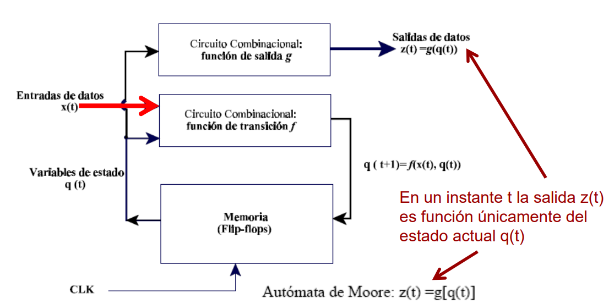
  + Las entradas modifican el valor del estado, del cual depende directamente la salida.

**Representaciones de un autómata de Mealy**

* Primero, se realiza la tabla de estados o transición.
* Luego, se realiza el esquema que relaciona los cambios de estado y la salida que se produce en cada movimiento.

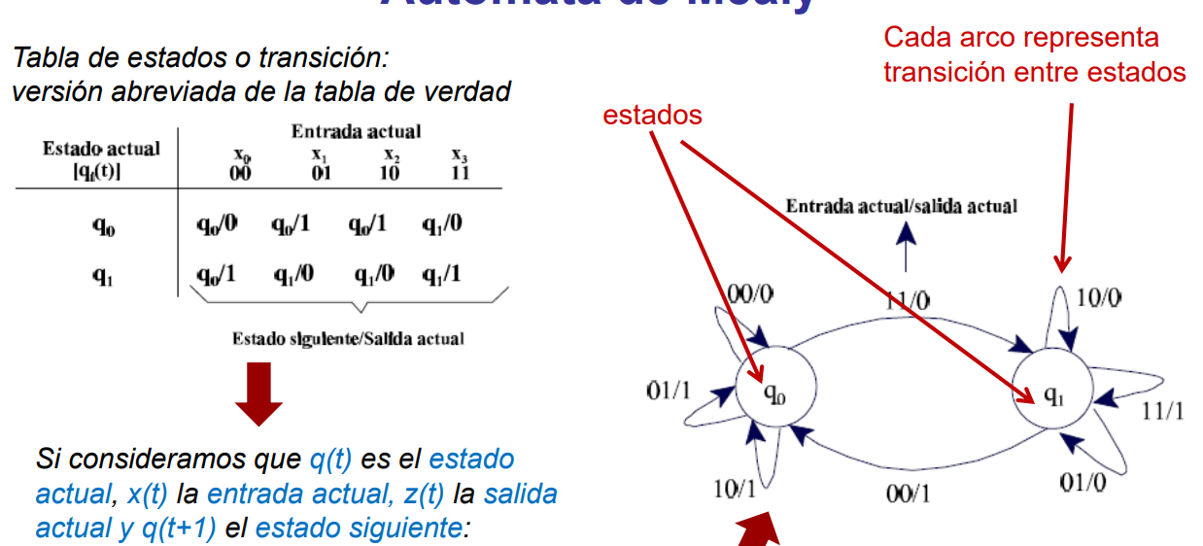

**Representaciones de un sistema de Moore**

* La salida está dentro de la bola

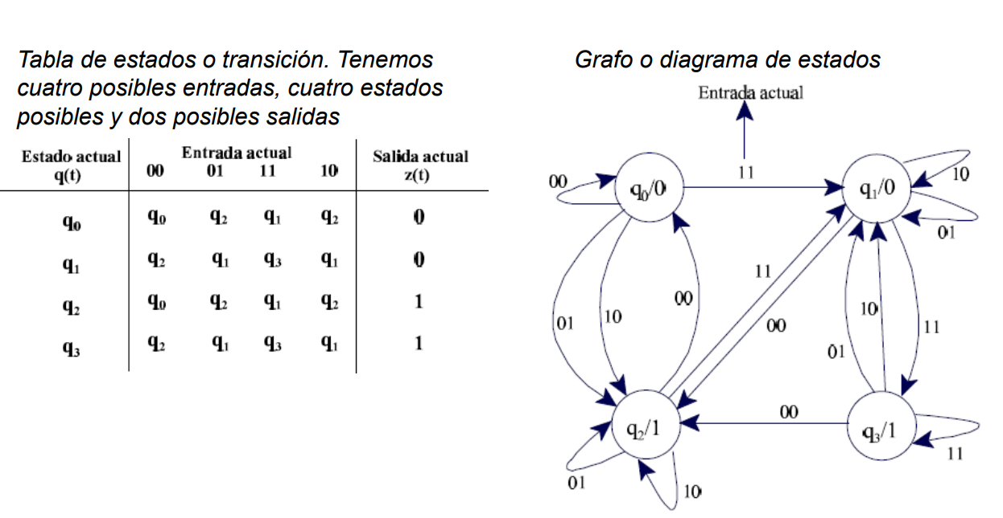

**Biestables**

* **Biestable** (tambien llamado flipflop): Circuito que consiste en un elemento de memoria capaz de almacenar un bit.
* El nombre proviene de sus dos estados posibles. En todos habrá salidas que vuelven a las entradas, creando un ciclo estable.

**Biestables tipo RS**

* Dos entradas R y S y dos salidas, Q y Q’ una siendo la negación de la otra. Ejemplo:

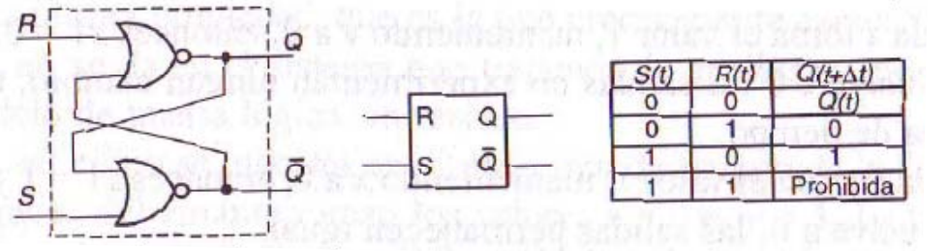

* S fija a 1, R fija a 0. Si no se activa ninguna, se preserva la salida anterior.
* Si es sincronizado por nivel, de S y R, existiría una entrada CLK (reloj) conectada con puertas AND o NAND.. El circuito funciona de forma normal cuando CLK sube. +
* 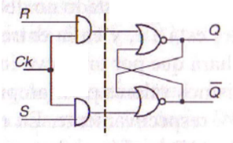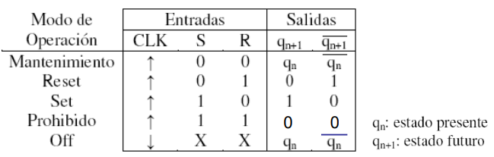
  + Si es ‘sincronizado por flanco positivo’ se activa cuando CLK está subiendo. Si es por flanco negativo, cuando CLK baja.
* Tienen una combinación de entradas prohibida: el 1,1. Es por esto que no se suelen usar.

**Biestables tipo JK**

* Dos entradas de datos, J y K. Además, dos entradas de puesta a 1 (preset) y puesta a 0 (clear).
* Estas entradas son asíncronas: funcionan independientemente del reloj.
* Funcionamiento similar a un RS, pero el 1,1 invierte la salida anterior.
* Ejemplo sincronizado por flanco negativo:
* 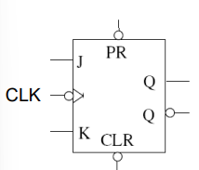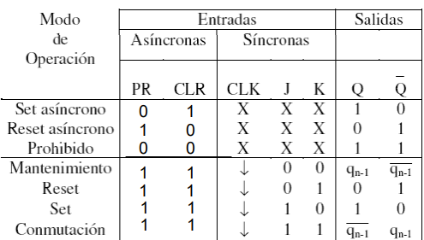
* Se considera que (preset) se realiza cuando PR=0. Es por esto que la combinación de entradas 0,0 está prohibida: se está realizando el preset y el clear simultáneamente.
  + Es necesario indicar que la entrada es prohibida e incorrecta. Para esto se marca que Q = Q’ = 1

**Biestables tipo D**

* Única entrada de datos D, con las entradas de PR y CL.
* 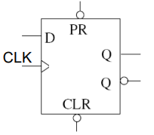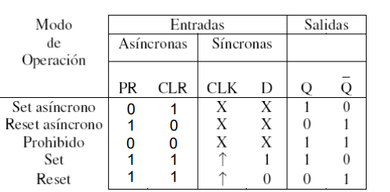
* En cada flanco de reloj, Q toma el valor de D.

**Biestables tipo T**

* Única entrada T además del CLK. T sólo es relevante cuando CLK=1.
* 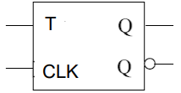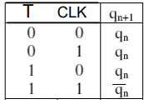
* T invierte la salida previa.

**Tabla de verdad de los biestables**

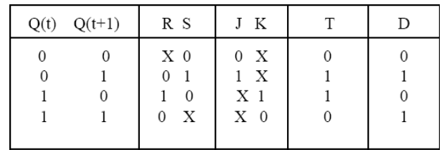

* **Biestable RS:** R fija la salida a 0, S fija la salida a 1. No pueden ser 1 ambas a la vez. Si ambas son 0, Q se mantiene igual.
* **Biestable JK**: J fija la salida a 1, K fija la salida a 0. Ambas a la vez invierten Q. Si ambas son 0, Q se mantiene igual.
* **Biestable D**: En cada flanco de reloj, Q toma el valor de D.
* **Biestable T**: En cada flanco de reloj, si T=1, se invierte el valor de Q.

**Biestables maestro-esclavo tipo D**

* Aprovechan todo el ciclo de la señal del reloj. Combinamos dos biestables activos por nivel. Dependiendo de la CLK, estará activo uno o el otro, pero no ambos.
* 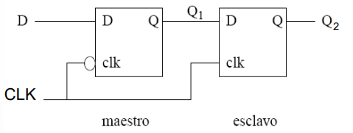

**Síntesis de circuitos secuenciales síncronos**

* A partir de la descripción de la función del circuito, obtener su esquema más sencillo.
* Pasos a seguir:
  + Planteamiento del problema
  + Obtención del grafo (diagrama de estados).
  + Obtenció y simplificación de la tabla de estados inicial
  + Asignación de codificación binaria a los estados y obtención de la tabla de transición
  + Obtención de las ecuaciones de salida del sistema y ecuaciones de entrada de cada biestable.
  + Realización del circuito.

**Ejemplo autómata de Mealy:** Secuencia 101

* Diseñar mediante un autómata de Mealy un circuito que roporcione en su salida un valor alto cuando en su línea se haya presentado 101.
* Se definen los estados como q1->’1’, q2->’10’ y q3, -> ‘101’. q0 es el estado base.
  + 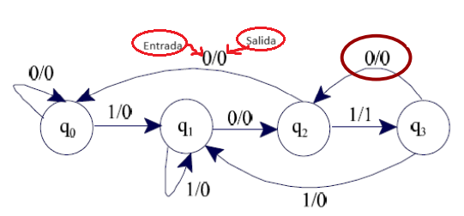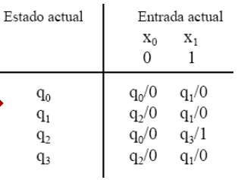
  + La salida sólo es 1 cuando han acabado las comprobaciones y se sabe que el número contiene 101.
  + Se realiza una tabla de estados, relacionando cada combinación de estado actual+entrada con la salida y estado final que produce.
  + Viendo la tabla se sabe que q1 y q3 son idénticos. Entonces se puede eliminar q3 y cambiar todas las referencias a él por qa. Repetimos la tabla, ahora con 3 estados: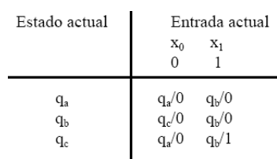
* Obtenemos la tabla de estados inicial a partir de la tabla de estados simplificada.
* 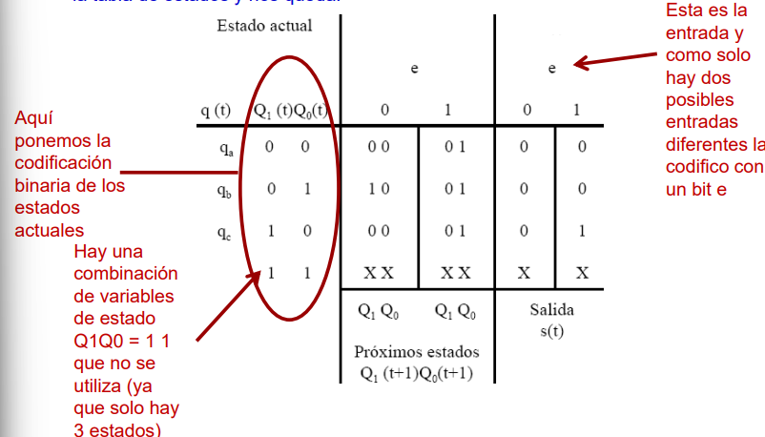
* Esta tabla contiene la misma información que la previa, pero definiendo los estados como números de 2 bits almacenados en dos variables.
* A partir de esta tabla se obtienen las expresiones de las salidas mediante Karnaugh.
  + Cada salida física se implementa en función de las entradas (e) y los estados (Q1 y Q2).
* Decidir el tipo de biestables y calcular sus funciones de entrada. Habrá tantos biestables por variables de estado, en este caso 2 (Q0  y Q1).
  + Para obtener las funciones partimos de la tabla previa.
  + Observamos la tabla de verdad de los biestables (ver arriba). A partir de esta tabla, realizamos las tablas de Karnaugh de cada uno de los biestables.
  + En este ejemplo elegimos los biestables JK.
* Observamos la tabla del biestable y la tabla de estados simplificada.
* Comprobamos el cambio de estado necesario realizar para cada entrada, y la combinación de entradas del biestable JK que causa este cambio.
  + Por ejemplo, en nuestro sistema, para la entrada 0, el estado 0 0 se transforma en 0 0. Para realizar el cambio 0→0 se utiliza la combinación de entradas 0 X en el biestable 0 y también 0 X en el biestable 1.
  + Para la entrada 0, el estado 0 1 se transforma en 1 0. Para el cambio 0→1 el biestable toma 1 X, y para el 1→0 toma X 1. Entonces, el biestable 0 toma 1 X y el biestable 1 toma X 1.
  + Entonces, obtenemos todos los valores de los biestables para cada combinación de estado actual y próximo, y entrada.
  + 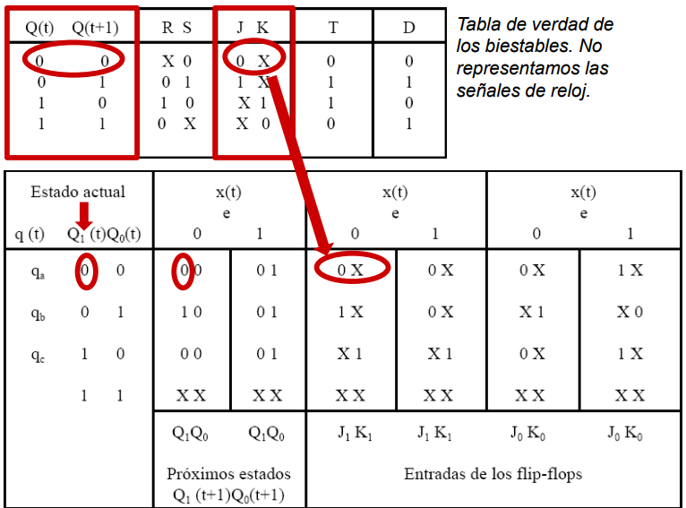
  + Para simplificar, realizamos la tabla de Karnaugh de cada una de las partes del biestable (J1, J0, K1, K0). Obtenemos que K1=1,K0=e’, J1=Q0*e’, J0=e.
* Una vez tenemos las entradas de cada biestable, las conectamos en el circuito.
* 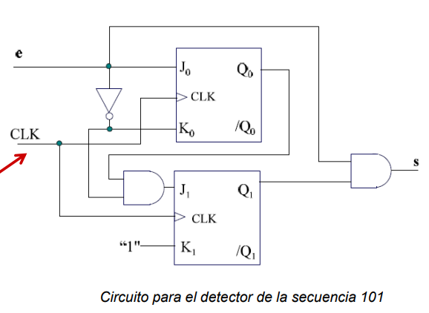

**Ejemplo autómata de Moore:** Secuencia 111

* Enunciado: Circuito que recibe por entrada datos en serie y detecta secuencias de **3 o más 1s** consecutivos (detecta 111)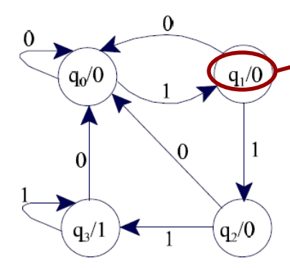
* En este caso existe una sóla entrada y una sola salida.
* q0 es el estado inicial, q1 es al recibir 1, q2 es al recibir 11 y q3 es al recibir 111.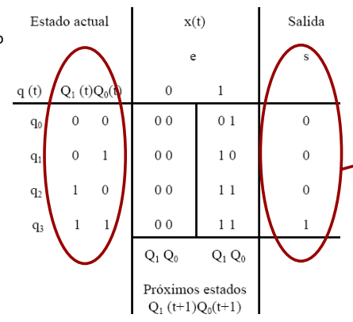
* Escribimos la tabla de estados. A diferencia de en Mealy, la salida actual y el estado siguiente se representan en columnas distintas. En este caso no es posible simplificar la tabla, por lo que la representamos con los 4 estados.
* Al ser un autómata de Moore, la salida no varía con la entrada, sólo con el estado actual.
* Obtenemos las ecuaciones de salida del sistema. Escribimos la función de salida en función del estado actual y la simplificamos con Karnaugh. En este caso obtenemos que s = Q1Q0.
* Obtenemos las funciones de entrada de los biestables. En este caso escogemos biestables tipo D, y necesitaremos 2. Sean D1 y D0.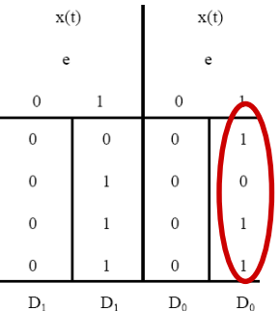
* El valor del biestable D es 1 cuando el estado siguiente es 1, sin importar el estado anterior. Entonces, D1 y D0 copiarán los valores de Q1(t+1) y Q0(t+1), respectivamente.
* A partir de la tabla anterior realizamos los diagramas de Karnaugh. Las funciones simplificadas serán D0 = (Q0’ + Q1)*e, D1 = (Q1 + Q0) + e.
* A partir de esta función realizamos el circuito: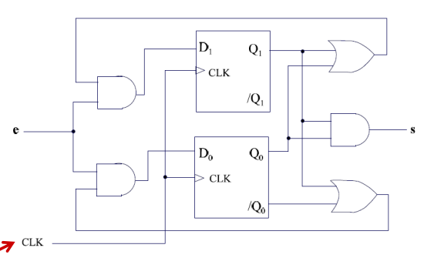
* El CLK no se tiene en cuenta como variable durante la elaboración del ejercicio pero se añade después.

**Simplificación de tabla de estados**

* Dos estados qi y qj se dice que son **equivalentes (qi/qj)** si y sólo si para cada combinación de entradas se cumple:
  + Las señales de salida correspodnientes son las mismas
  + Los siguientes estados correspondientes también son equivalentes.
* Pasos a seguir:
  + Dividir la tabla en **grupos de estados actuales** tales que estados actuales tengan las mismas salidas ante las mismas entradas.
    - Nombramos cada grupo con una letra (A,B,C)
  + Para cada estado actual se escribe el grupo de los estados próximos.
  + Si en algún grupo hay algún estado que no lleva a los mismos grupos en el próximo estado, los estados del grupo no son equivalentes entre sí. Entonces, dividimos el grupo en otros grupos más pequeños.
  + Repetimos el proceso hasta conseguir una tabla en la que todos los estados del mismo grupo tengan los mismos ‘grupos de estados próximos’.
  + Reescribimos la tabla de transición, tomando como nuevos estados los grupos que hemos definido.